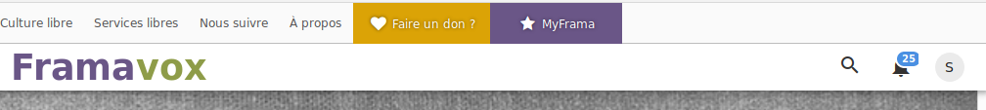
En haut à droite, chacun a son logo

Il faut cliquer dessus et choisir paramètres des mails
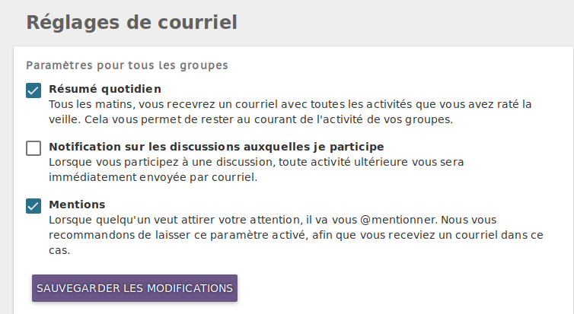

Voilà ce que j’ai coché

Pour pour aucun couriel pour tous les groupes, j’ai cliqué sur modifier
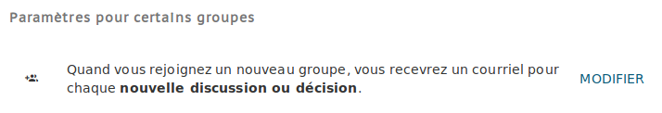

Voilà ce que cela donne



